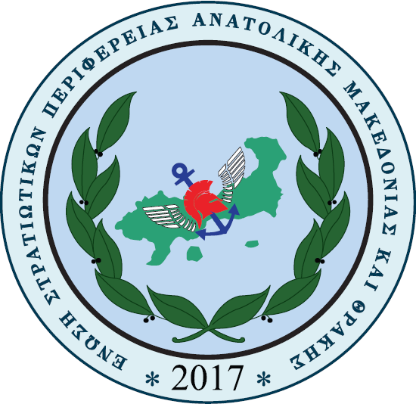
ΕΝΩΣΗ ΣΤΡΑΤΙΩΤΙΚΩΝ
ΠΕΡΙΦΕΡΕΙΑΣ ΑΝΑΤΟΛΙΚΗΣ ΜΑΚΕΔΟΝΙΑΣ ΚΑΙ ΘΡΑΚΗΣ
(Ε.Σ.ΠΕ.Α.Μ/Θ)

Νόμιμα αναγνωρισμένη ένωση με την υπ’ αριθμ. 48/2017 διαταγή του Ειρηνοδικείου Δράμας.
Καταχωρημένη στα βιβλία Σωματείων του Πρωτοδικείου Δράμας με αύξοντα αριθμό 9/2017.

Email: espeamth@gmail.com, espeamth@pomens.gr

Αριθμ. Πρωτ.: 543/2019 Δράμα, 07 Δεκ 2019

ΠΡΟΣ:  ΚΟΙΝ : | κ. Χρήστο Δερμεντζόπουλο, Βουλευτή νομού Έβρου  Π.ΟΜ.Ε.Ν.Σ.  Μέλη της Ε.Σ.ΠΕ.Α.Μ/Θ  ΜΜΕ
ΘΕΜΑ: | Απαλλαγή του Επιδόματος Παραμεθορίου από την Προσμέτρηση του στο Εισόδημα.
ΣΧΕΤ : Άρθρο του κ. Ηλία Νατσιούλα, επιστημονικού συνεργάτη της ΠΟΜΕΝΣ

Κύριε Βουλευτά

- Γνωρίζοντας την ιδιαίτερη ευαισθησία την οποία έχετε επιδείξει τα προηγούμενα χρόνια για τους υπηρετούντες στις Ένοπλες Δυνάμεις και ως Μέλος της Διαρκούς Επιτροπής Εθνικής Άμυνας & Εξωτερικών Υποθέσεων του Ελληνικού Κοινοβουλίου, παρακαλούμε όπως εξετάσετε την πρόταση της Ομοσπονδίας μας για την απαλλαγή του επιδόματος παραμεθορίου από την προσμέτρηση του στο εισόδημα των στρατιωτικών, λόγω των επιπτώσεων που παρατηρούνται στην λήψη των προνοιακών επιδομάτων που δικαιούνται οι στρατιωτικοί.

- Συγκεκριμένα κατά την πρόσφατη διοργάνωση Ημερίδας Ενημέρωσης και Διαλόγου που πραγματοποιήθηκε στην Ορεστιάδα από την Ένωση Στρατιωτικών Περιφέρειας Ανατολικής Μακεδονίας και Θράκης (ΕΣΠΕΑΜ/Θ), υπό την αιγίδα της ΠΟΜΕΝΣ, διαπιστώθηκε ότι λόγω χορήγησης του επιδόματος παραμεθορίου και του τρόπου καταβολής του οικογενειακού επιδόματος Α21, τα στελέχη των ΕΔ που υπηρετούν στην παραμεθόριο λαμβάνουν μικρότερες συνολικές οικονομικές απολαβές από αντίστοιχα στελέχη που υπηρετούν στην ηπειρωτική χώρα.

- Στην ανωτέρω ημερίδα συμμετείχε και ο επιστημονικός συνεργάτης της Ομοσπονδίας μας, κ. Ηλίας Νατσιούλας, Οικονομολόγος ειδικός για στρατιωτικά θέματα, ο οποίος σε σχετικό του άρθρο το οποίο σας υποβάλλουμε συνημμένα, αναλύει το παραπάνω πρόβλημα και καταθέτει εκ μέρους της Πανελλήνιας Ομοσπονδίας Ενώσεων Στρατιωτικών (Π.ΟΜ.ΕΝ.Σ) προτάσεις επίλυσής του.

- Ως Ένωση Στρατιωτικών Περιφέρειας Ανατολικής Μακεδονίας και Θράκης (Ε.Σ.ΠΕ.Α.Μ/Θ), ευελπιστούμε στην στήριξή σας προκειμένου να μην «τιμωρούνται» τα στελέχη των Ενόπλων Δυνάμεων που υπηρετούν στην παραμεθόριο. Αιτούμαστε την απαλλαγή του επιδόματος παραμεθορίου από την προσμέτρηση του στο ετήσιο εισόδημα λόγω των επιπτώσεων που παρατηρούνται στην λήψη των προνοιακών επιδομάτων που δικαιούνται οι στρατιωτικοί εφόσον το ύψος του αποτελεί κριτήριο για τη χορήγηση ή την εφαρμογή τους».

Μετά τιμής για το Διοικητικό Συμβούλιο
Ο  ΠΡΟΕΔΡΟΣ | Ο  ΓΕΝΙΚΟΣ ΓΡΑΜΜΑΤΕΑΣ
Νικόλαος Παναγιωτίδης  Επισμηναγός (ΤΣΕ) | Κυριάκος Αυγερινός  Αντισμήναρχος (ΕΑ)
Άρθρο του κ. Ηλία Νατσιούλα, επιστημονικού συνεργάτη της ΠΟΜΕΝΣ

https://www.pomens.gr/enimerosi/deltia-typou/898-pomens-natsioylas-ti-symvainei-me-tous-ypiretoyntes-sta-synora

